SIGESDOC Frontend: diagnóstico y plan Scrum
Universidad Abierta para Adultos (UAPA)
Versión analizada: v0.3.0 · Rama claude/blissful-hamilton-xcsnao
7 de noviembre de 2026

Resumen ejecutivo
- Sistema analizado: frontend de SIGESDOC (React 19, TypeScript y Vite), versión 0.3.0. Partía de 272 pruebas, todas en verde.
- Hallazgos: cinco defectos reales (cuatro corregidos y uno abierto, D-07), uno descartado (D-04) y siete defectos del Módulo V citados en el CHANGELOG cuya lista no está disponible (D-05). Además, seis puntos de deuda técnica y varios requisitos pendientes.
- Correcciones: D-01 (escuela y carrera heredadas), D-02 (checklist solo para quien revisa), D-03 (README) y D-06 (carreras filtradas por escuela). Quedan 275 pruebas en verde, con lint, tipos y build correctos.
- Scrum: roles, definición de «Hecho», Product Backlog de 14 historias y primer sprint del 9 al 20 de noviembre.
- Límites: las capturas de antes y después y las pruebas se obtuvieron con un backend simulado. Falta repetir la verificación contra el backend real.

Contenido
- Recuperación, entorno y ejecución
- Tecnologías, componentes y estructura
- Documentado frente a lo que funciona
- Hallazgos
- Correcciones realizadas
- Pruebas
- Roles y responsabilidades
- Eventos y cadencia
- Definición de «Hecho»
- Product Backlog inicial
- Historias del primer sprint con criterios de aceptación
- Primer sprint

1. Recuperación, entorno y ejecución
Paso | Resultado
Repositorio | alejandroalbaine/Sigedocs, clonado y en la rama de trabajo
Dependencias | npm ci sin errores (Node 22 según .nvmrc)
npm run check | Formato, tipos, 272 pruebas, lint, stylelint y build: todo en verde antes de tocar
Ejecución | vite arranca en 166 ms; la interfaz responde en el navegador
Backend real | No disponible en el entorno de revisión (sin API ni PostgreSQL). Sí corre en la máquina del equipo (Figuras 1 a 4)
Cómo se ejecutó la UI | Con un backend simulado (rutas interceptadas con Playwright) y datos de prueba
Consecuencia: las pruebas y las capturas de antes y después de la sección 5 se obtuvieron con el backend simulado. No se repitió la integración contra el servidor real (SIGESDOC_BACKEND).

Evidencia del entorno del equipo
Las cuatro capturas siguientes las aportó el equipo desde su máquina de trabajo.
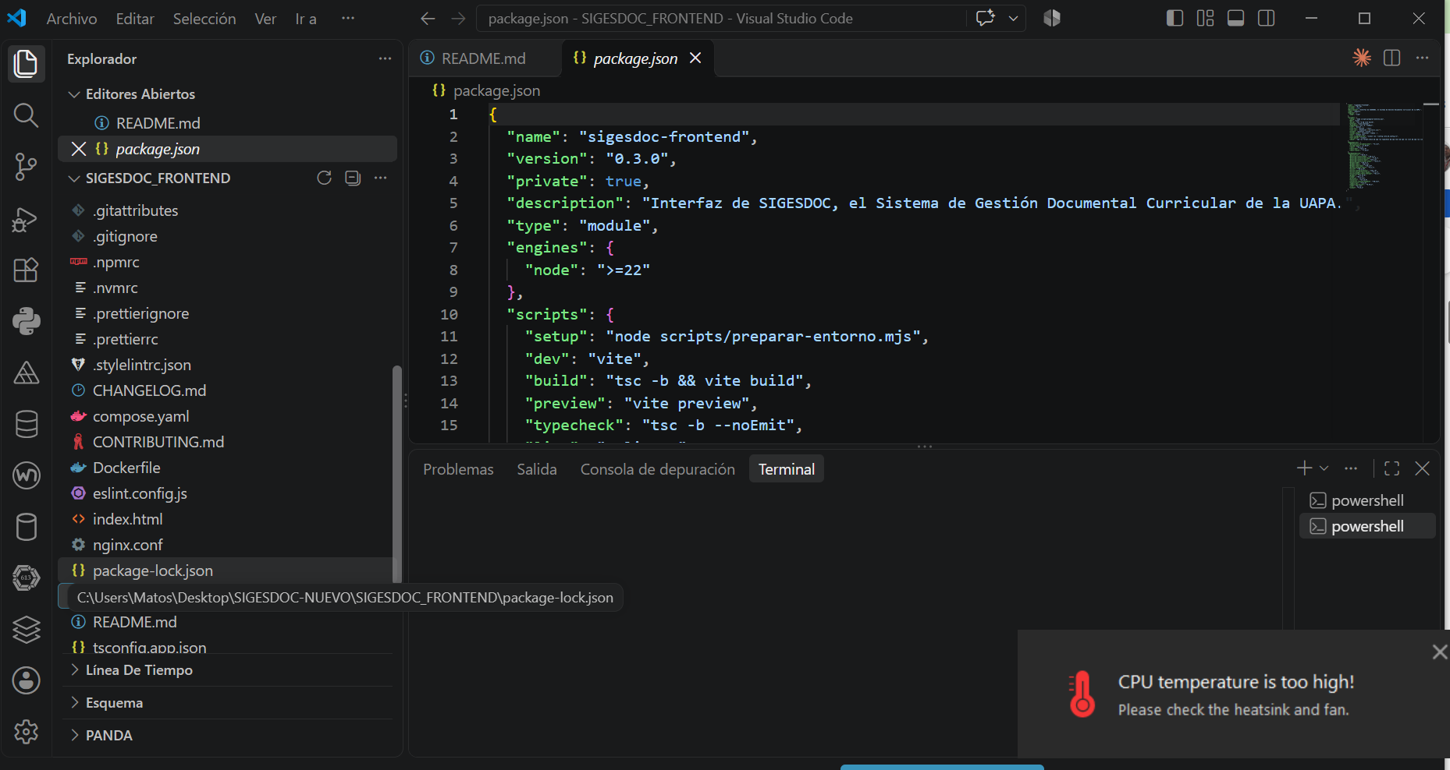
Figura 1. Frontend (SIGESDOC_FRONTEND) abierto en Visual Studio Code: package.json indica la versión 0.3.0.
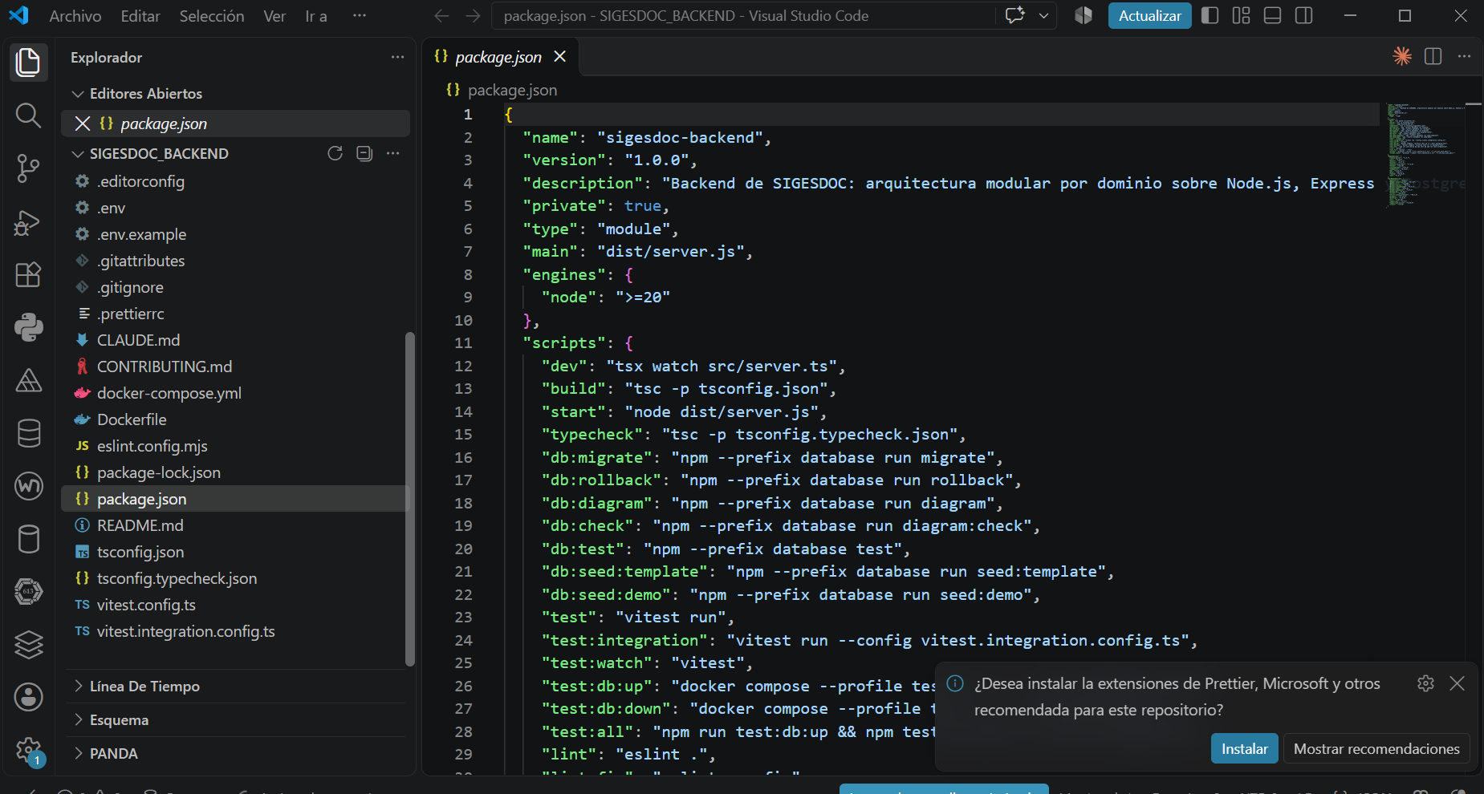
Figura 2. Backend (SIGESDOC_BACKEND) en Visual Studio Code: package.json indica la versión 1.0.0 y trae scripts de migración, siembra y pruebas de base de datos.
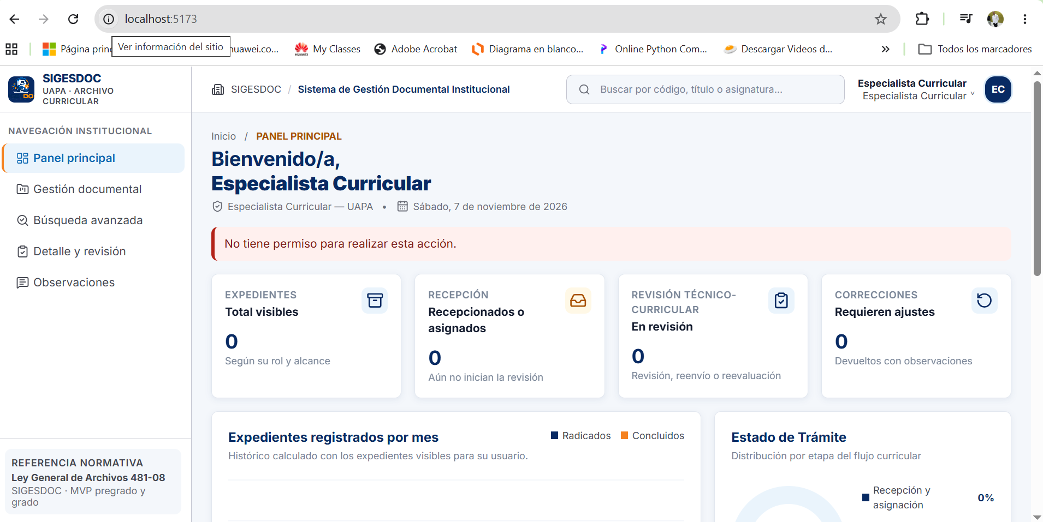
Figura 3. Interfaz en localhost:5173 con el rol Especialista Curricular: el panel muestra el aviso «No tiene permiso para realizar esta acción» y los contadores en cero.
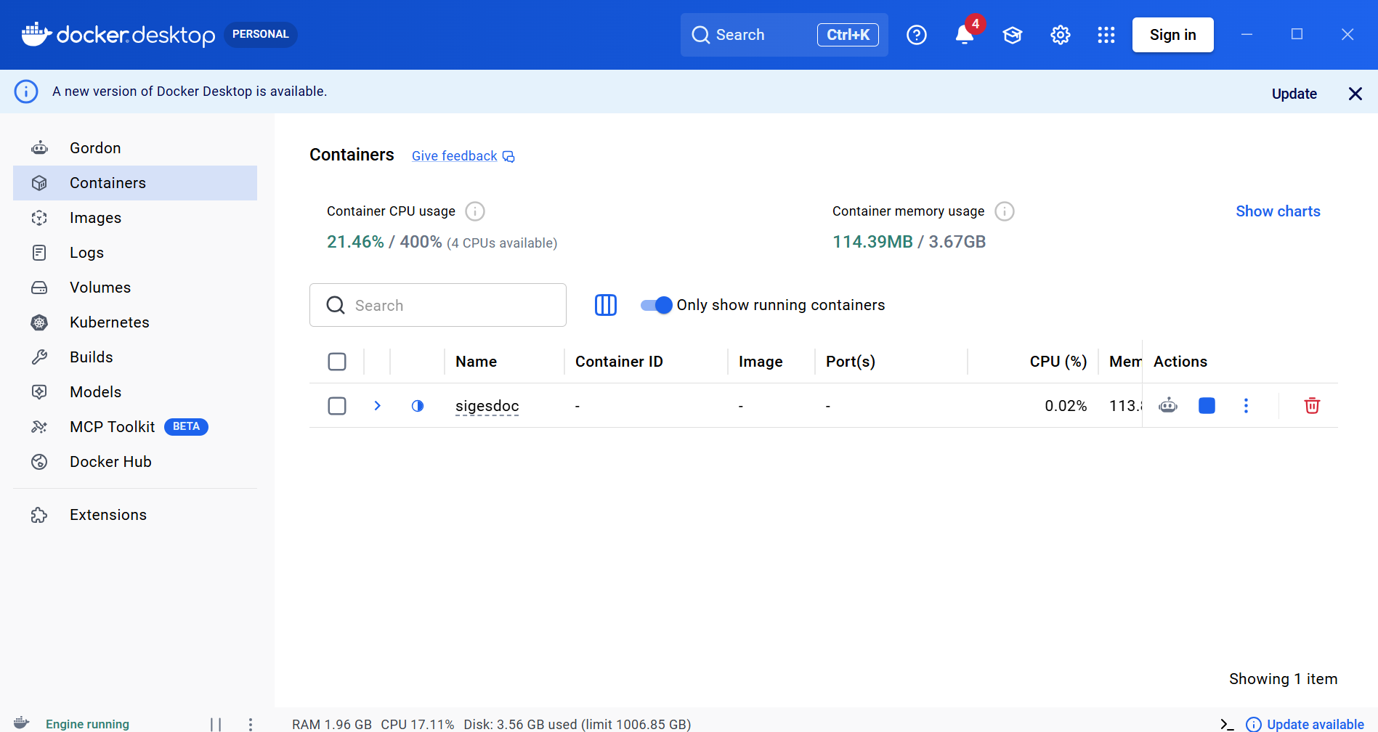
Figura 4. Docker Desktop con el contenedor sigesdoc en ejecución.
Lo que estas capturas muestran, y lo que no:
- La interfaz arranca y muestra al usuario y su rol con datos del servidor (Figura 3).
- El aviso de permiso de la Figura 3 es un hallazgo nuevo (D-07).
- El backend declara la versión 1.0.0, mientras que la documentación del frontend habla de la v0.3.0. Conviene aclarar cómo se numeran las versiones de cada repositorio.
- No se repitieron en ese entorno las pruebas del informe.

2. Tecnologías, componentes y estructura
- React 19, TypeScript estricto y Vite 8; React Router 7 en modo librería.
- CSS Modules con un único sistema de tokens; Vitest 5, Testing Library, ESLint, Stylelint y Prettier.
- Docker + Nginx para producción; GitHub Actions publica la imagen (amd64 y arm64).
- Unas 12 500 líneas en src, 38 archivos de prueba.
Carpeta | Contenido
src/common/api | Cliente HTTP, validadores del contrato (dossierContract, templateContract)
src/common/auth | Sesión, permisos (permissions.ts) y rutas protegidas
src/pages | Una carpeta por pantalla: Dashboard, Gestión, Búsqueda, Registro, Revisión, etc.
src/features | Lógica por dominio: programa (formulario), revisión, versiones, usuarios, auditoría
src/test | Backend simulado, fixtures y utilidades de prueba
contratos/, docs/ | Contrato de endpoints, de plantillas y guías del equipo
Archivos más grandes: RegistroPage.tsx (779 líneas), RevisionPage.tsx (593), FormularioPrograma.tsx (517), templateContract.ts (481).

3. Documentado frente a lo que funciona
Afirmación documentada | Comprobación | Resultado
272 pruebas, todas en verde (CHANGELOG) | vitest run: 272 de 272 | Coincide
Build de producción y lint limpios | npm run check | Coincide
Siete pestañas del expediente (Informe T1) | Se ven las siete con rol revisor | Coincide
Checklist y dictamen son de la revisión técnica | Se mostraban a un rol de solo consulta | No coincidía
README: «catálogos pendientes» en el backend | El código y el CHANGELOG v0.3.0 ya los consumen | Desfasado
README: «Verificado contra el backend v0.2.0» | CHANGELOG indica verificación con v0.3.0 (33 casos) | Desfasado
El formulario del programa parte de lo elegido en el registro | Escuela y carrera salían vacías | No coincidía
Integración con el backend real | La interfaz inicia sesión contra el backend local (Figura 3), pero el panel muestra un aviso de permiso (D-07) | Parcial

4. Hallazgos

Defectos
ID | Severidad | Hallazgo | Estado
D-01 | Media | El formulario del programa no heredaba la escuela y la carrera del registro | Corregido
D-02 | Media | El checklist técnico y el dictamen se mostraban a quien no revisa | Corregido
D-03 | Baja | README desfasado respecto a catálogos y versión del backend | Corregido
D-06 | Media | El formulario del programa ofrecía las carreras de todas las escuelas, sin filtrar por la escuela del registro | Corregido
D-07 | Media | Con el backend local, el panel del Especialista Curricular muestra «No tiene permiso para realizar esta acción» y los contadores en cero (Figura 3). Probable 403 de GET /dossiers; falta confirmar la causa con el backend | Abierto
D-04 | — | Descartado: la cabecera muestra el código del rol solo si GET /roles falla (como en la simulación). Es el comportamiento previsto | Descartado
D-05 | — | Siete defectos del Módulo V citados en el CHANGELOG sin lista en el repositorio | Sin lista: se buscó en issues de GitHub, Trello y Drive (7/11)

Deuda técnica
ID | Hallazgo
TD-01 | Permisos duplicados en español e inglés (permissions.ts) a la espera de REF-02 del backend
TD-02 | El build genera un único bloque de 508 kB; solo el comparador de versiones está dividido
TD-03 | Componentes de página muy grandes (RegistroPage, RevisionPage) con lógica y presentación mezcladas
TD-04 | Dos eslint-disable react-hooks/exhaustive-deps (useRecurso, y el nuevo de FormularioPrograma)
TD-05 | Sin métrica de cobertura de pruebas; la integración con el backend real (vite.b3.config.ts) no corre en CI
TD-06 | docs/pendientes-backend.md y cumplimiento-contratos.md llevan fecha del 27/09 y no reflejan la v0.3.0

Requisitos pendientes
- Pantalla para dar de alta asignaturas.
- Envío real de correos (a la espera de que TI verifique el dominio).
- Diferidos por el Informe del Módulo II §5.1: carga persistente de archivos, OCR, firma o sellado digital, rama de posgrado y gestión archivística avanzada.

Oportunidades de mejora
- Dividir por ruta (React.lazy) para bajar el bloque inicial.
- Ejecutar las pruebas de integración contra un backend real en CI.
- Medir cobertura y fijar un mínimo.
- Mostrar un mensaje claro («Aún no tiene expedientes asignados») en lugar de un error de permiso cuando el especialista no tenga expedientes (D-07).
- Alinear el número de versión del frontend (0.3.0) y del backend (1.0.0) o documentar su relación.

5. Correcciones realizadas

D-01 · Escuela y carrera heredadas del registro
heredarDelRegistro (src/features/programa/contenido.ts) rellena escuela y carreras con el código del registro, solo si el campo está vacío y el catálogo contiene ese código. Un valor ya guardado en la versión nunca se sobrescribe.
Antes | Después
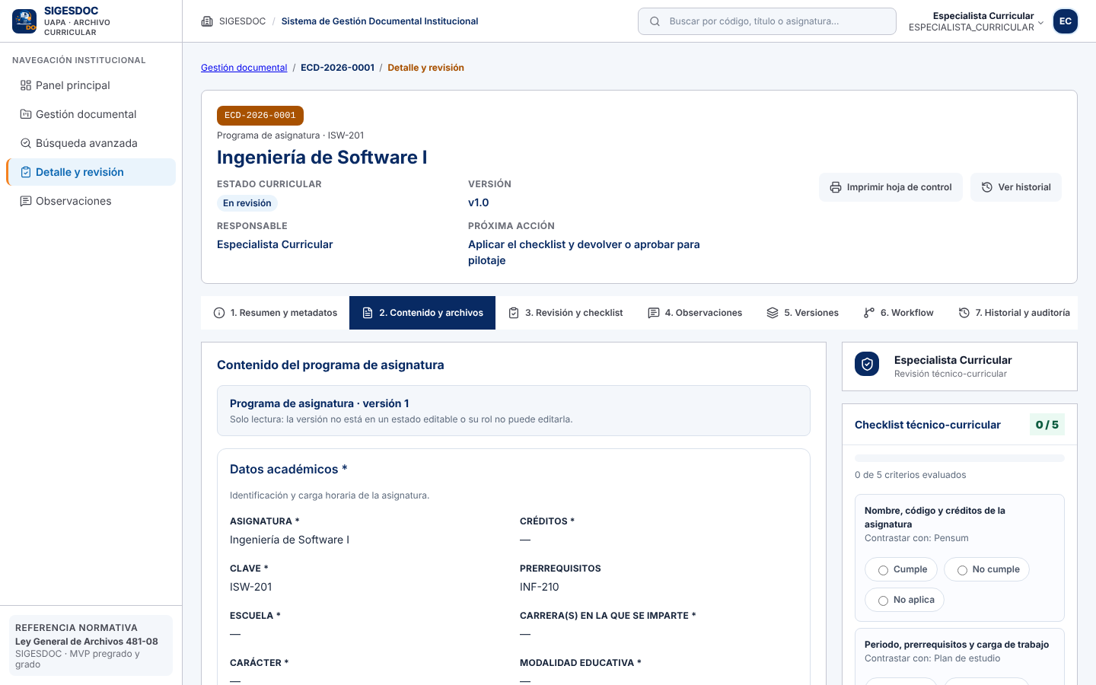 | 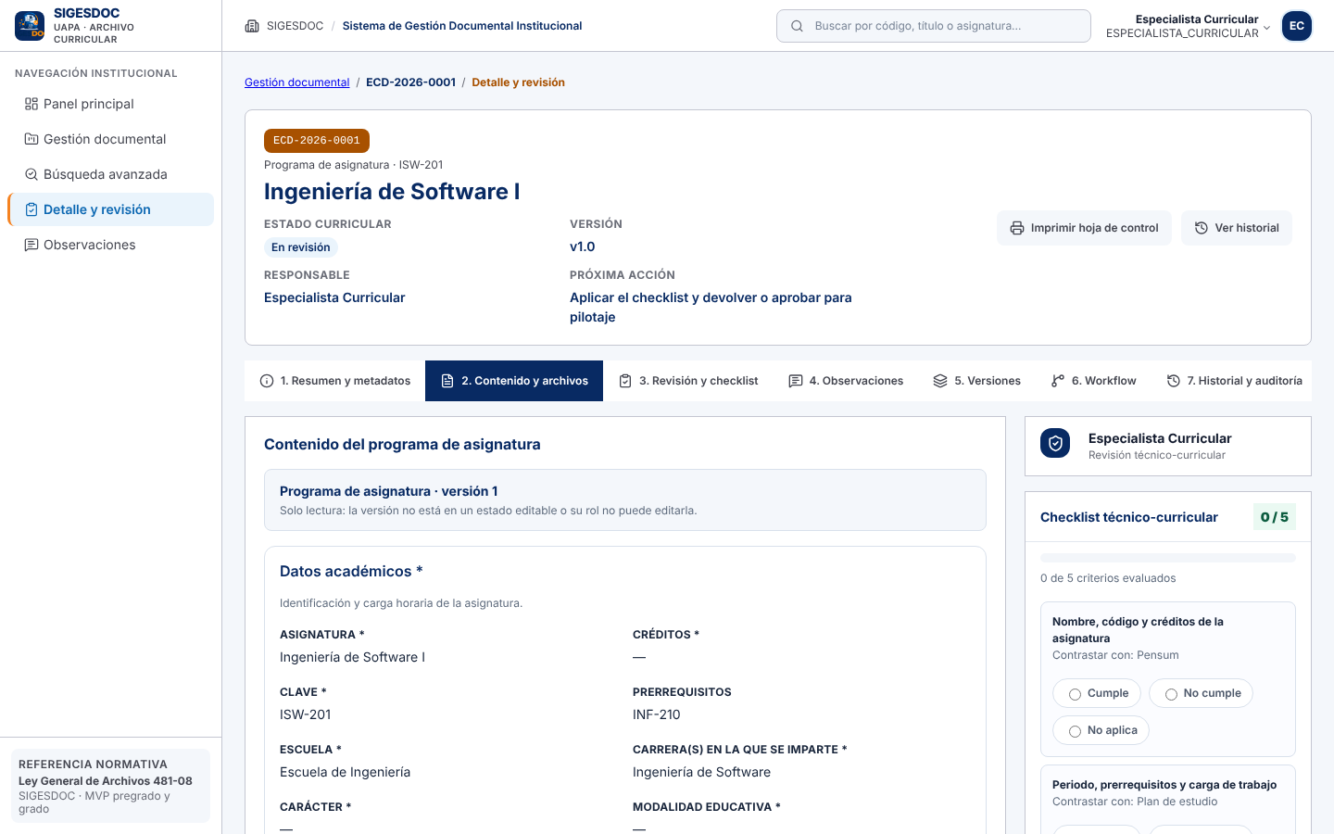

D-02 · Checklist solo para quien revisa
RevisionPage.tsx muestra la pestaña «Revisión y checklist», el panel lateral y el dictamen solo si el usuario puede devolver o aprobar. La numeración de las pestañas se conserva (1 a 7).
Antes (rol de solo consulta) | Después (rol de solo consulta)
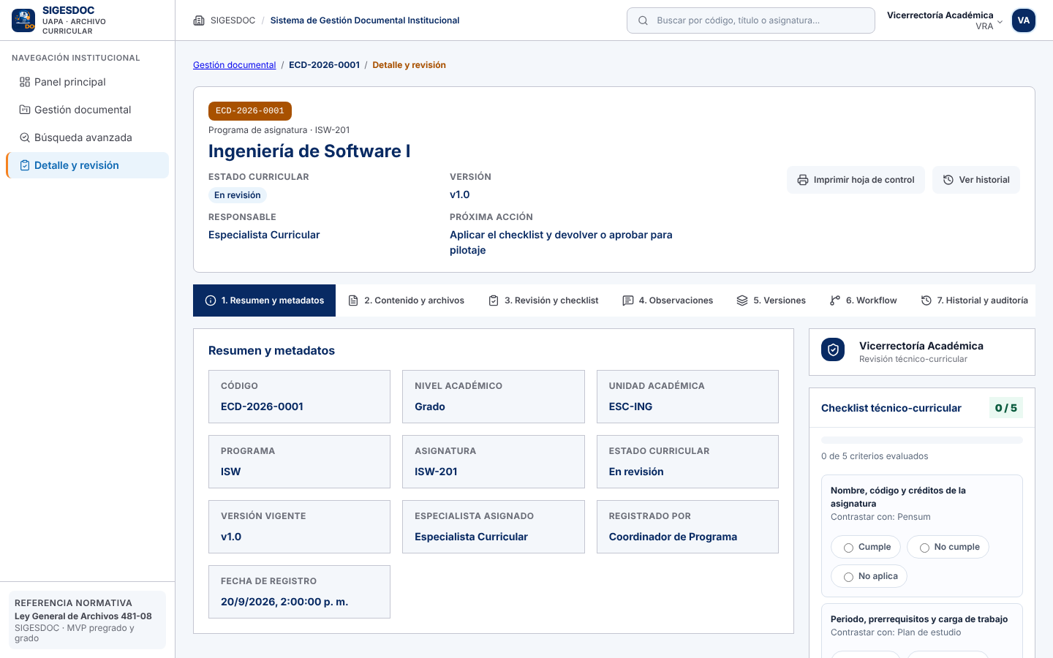 | 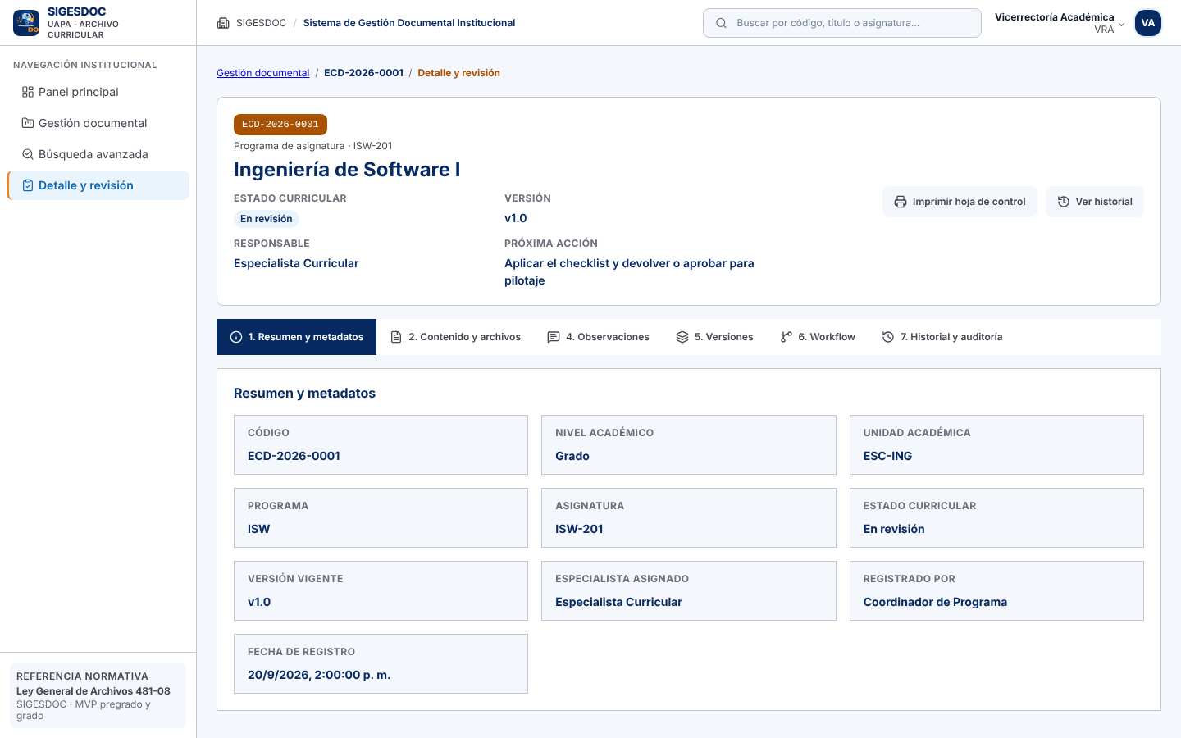
Con rol revisor no cambia nada: 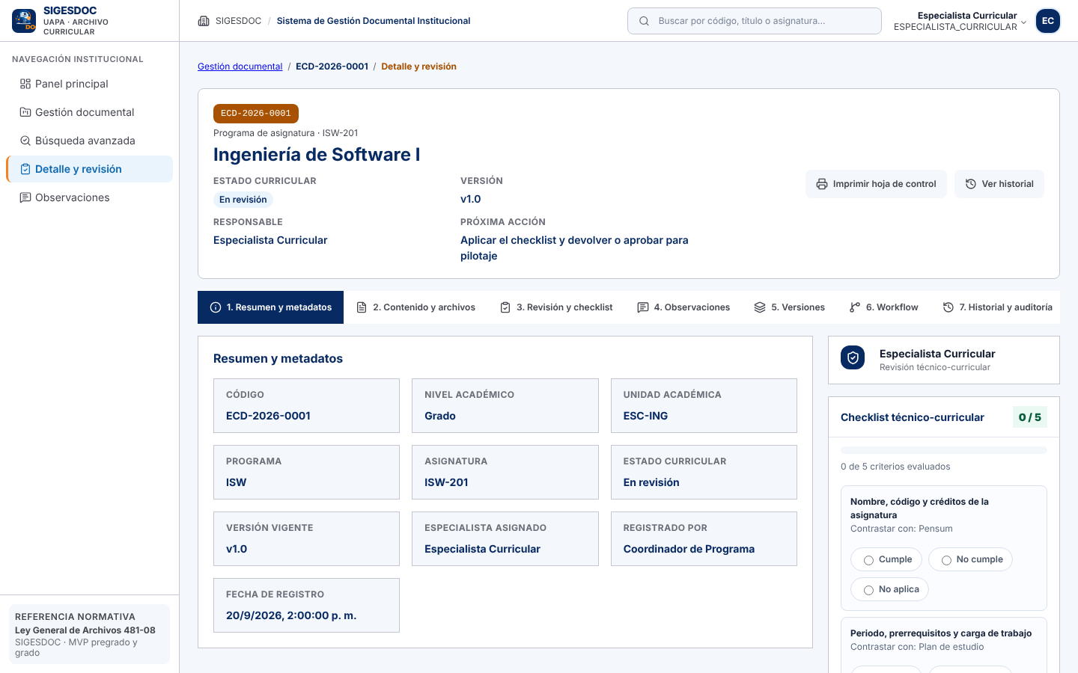

D-03 · README
Se corrigió la tabla de módulos y el párrafo sobre catálogos.

D-06 · Carreras filtradas por escuela
El formulario pide GET /institutional-catalogs/degree_programs?schoolCode=… con la escuela guardada en la versión o, si no hay, la del registro. Al elegir otra escuela se vuelven a pedir las carreras y se vacían las ya marcadas, que dejan de ser válidas.

6. Pruebas
Comprobación | Antes | Después
Pruebas | 272 | 275 (todas aprobadas)
tsc, ESLint, Stylelint, Prettier, build | OK | OK
Pruebas nuevas o modificadas:
- FormularioPrograma.test.tsx: hereda escuela y carrera; no sobrescribe una escuela ya guardada; filtra las carreras por escuela y las vuelve a pedir al cambiarla.
- RevisionPage.test.tsx: el rol de solo consulta no ve checklist, panel ni la pestaña 3 (sustituye a la prueba anterior, que daba por buena la visibilidad del mensaje de rol sin decisiones).
Las capturas se generaron con vite y un backend simulado; no provienen de un servidor real.

7. Roles y responsabilidades
Rol | Responsabilidad | Quién
Product Owner | Ordena el Product Backlog, define el valor y acepta o rechaza historias. Es el enlace con el mentor y la UAPA | Por confirmar
Scrum Master | Cuida el proceso, quita impedimentos y modera los eventos. No es jefe del equipo | Por confirmar
Equipo de desarrollo | Estima, construye, prueba y entrega el incremento. Respeta el flujo de Git (docs/flujo-git-colaboracion.md) | Integrantes con commits en el repo
Enlace con backend | Coordina rutas pendientes y cambios de contrato con SIGESDOC_BACKEND (REF-02, catálogos, correos) | Por confirmar (puede ser un dev)

8. Eventos y cadencia
Evento | Duración | Cuándo
Sprint | 2 semanas | Lunes a viernes de la 2.ª semana
Planificación del sprint | 1,5 h | Primer día
Daily | 15 min | Cada día
Revisión del sprint | 1 h | Último día, con demo
Retrospectiva | 45 min | Último día, tras la revisión
Refinamiento del backlog | 1 h | A mitad de sprint

9. Definición de «Hecho»
- El código está en una rama feature/ o fix/ y se integra en develop mediante PR revisado.
- npm run check pasa completo (formato, tipos, pruebas, lint, stylelint y build).
- Hay una prueba que falla sin el cambio y pasa con él.
- La documentación afectada (README, CHANGELOG, docs/) está actualizada.
- El Product Owner lo acepta en la revisión.

10. Product Backlog inicial
Prioridad: P1 alta, P2 media, P3 baja. Puntos: escala de Fibonacci (propuesta).
ID | Historia de usuario | Prio | Pts | Origen
PB-01 | Como especialista, quiero que el formulario del programa traiga la escuela y la carrera del registro para no volver a elegirlas | P1 | 3 | D-01 (hecho)
PB-02 | Como usuario de solo consulta, quiero no ver el checklist técnico para no confundirlo con una acción que puedo realizar | P1 | 3 | D-02 (hecho)
PB-03 | Como equipo, quiero un README fiel al estado real para no inducir a error a quien se incorpora | P3 | 1 | D-03 (hecho)
PB-04 | Como especialista, quiero un mensaje claro cuando aún no tengo expedientes asignados, en lugar de un error de permiso en el panel | P2 | 2 | D-07
PB-05 | Como equipo, quiero la lista de los defectos abiertos del Módulo V en un solo lugar (issues de GitHub) para planificar su corrección | P1 | 2 | D-05
PB-06 | Como coordinador, quiero dar de alta asignaturas desde la interfaz para no depender de una carga externa del catálogo | P1 | 8 | Pendiente v0.3.0
PB-07 | Como Dirección, quiero que las notificaciones por correo se envíen de verdad para que cada responsable se entere del cambio de estado | P2 | 5 | Pendiente v0.3.0 (depende de TI)
PB-08 | Como usuario, quiero que la aplicación cargue rápido, dividiendo el código por ruta | P2 | 5 | TD-02
PB-09 | Como desarrollador, quiero eliminar los permisos duplicados en español cuando el backend cierre REF-02 | P2 | 3 | TD-01
PB-10 | Como desarrollador, quiero dividir RegistroPage y RevisionPage en piezas más pequeñas para facilitar su mantenimiento | P3 | 8 | TD-03
PB-11 | Como equipo, quiero medir la cobertura de pruebas y ejecutar la integración contra un backend real en CI | P2 | 8 | TD-05
PB-12 | Como equipo, quiero actualizar pendientes-backend.md y cumplimiento-contratos.md a la v0.3.0 | P3 | 2 | TD-06
PB-13 | Como coordinador, quiero adjuntar archivos al expediente y conservarlos | P3 | 13 | Diferido (Informe Módulo II §5.1)
PB-14 | Como Dirección, quiero la rama de posgrado en el flujo | P3 | 13 | Diferido

11. Historias del primer sprint con criterios de aceptación
PB-05 · Lista única de defectos
- Cada defecto del Módulo V es un issue con pasos para reproducir, severidad y pantalla afectada.
- Cada issue enlaza con su historia del backlog.
PB-06 · Alta de asignaturas (se inicia el diseño en este sprint)
- Dado un usuario con permiso, cuando completa clave, nombre, créditos y prerrequisitos, entonces la asignatura aparece en el selector del registro.
- Los errores de validación del servidor se muestran junto al campo, sin detalle técnico.
- La ruta del backend debe estar confirmada antes de construir la pantalla.
PB-08 · Carga por ruta
- Cada pantalla se carga bajo demanda con React.lazy.
- El bloque inicial baja de 500 kB y el aviso de Vite desaparece.

12. Primer sprint
Duración propuesta: 9 al 20 de noviembre de 2026.
Objetivo: dejar el sistema existente sin defectos conocidos de visibilidad y datos heredados, y preparar con el backend el alta de asignaturas.
Ítem | Estado al inicio | Puntos | Responsable
PB-01 | Hecho | 3 | —
PB-02 | Hecho | 3 | —
PB-03 | Hecho | 1 | —
PB-05 | Por hacer | 2 | Por asignar
PB-08 | Por hacer | 5 | Por asignar
PB-06 | Diseño y ruta | 3 de 8 | Por asignar
Capacidad nueva a comprometer: 10 puntos. Los tres ítems ya hechos (7 puntos) se presentan en la primera revisión.
Riesgos: el backend real no se ha podido probar en este entorno (hay que repetir la integración antes de dar PB-01 y PB-02 por aceptados); PB-06 depende de que el backend publique la ruta; PB-07 depende de que TI verifique el dominio de correo.
Tablero sugerido: Por hacer · En curso · En revisión (PR abierto) · Hecho. El Product Backlog puede vivir en un tablero de Trello o en los issues y el proyecto de GitHub.

